PROJE ADI | AUTOPIA ANA YAPI YÖNETİMİ
KONU ve TARİH | 2020 YILI HAZİRAN AYI FAALİYET RAPORU

1.PROJE TANITIMI, SİTE YÖNETİM ORGANİZASYON ŞEMASI

İstanbul İli, Esenyurt İlçesi, Gökevler Mahallesi, Adnan Kahveci Bulvarı, No:1 üzerinde inşa edilmiş Autopia olarak adlandırılan toplam 542 adet bağımsız bölümden oluşan yapılanmanın,

Site Yönetimi Organizasyon Şeması;

542 BAĞIMSIZ BÖLÜM | ADET | DOLU | BOŞ | DOLU % | BOŞ %
Mülk Sahibi Bağımsız Bölüm | 268 | 36 | 232 | 7% | 0%
Kiracı Bağımsız Bölüm | 274 | 274 | 0 | 50% | 0%
TOPLAM | 542 | 307 | 235 | 57% | 43%

2.İDARİ FAALİYETLER

SMS/E-MAİL GÖNDERİM DURUMU
S.NO | DUYURU KONUSU | TARİH | ULAŞAN | ULAŞMAYAN | ULAŞMAMASI İLE İLGİLİ ÇÖZÜM
1 | AİDAT TAHAKKUKU | 01.05.2020 | 365 | 8 | GÜNCELLEME YAPILMAKTADIR.
3 | BAKİYE BİLGİLENDİRME | 05.05.2020 | 301 | 7 | GÜNCELLEME YAPILMAKTADIR.
4 | BAKİYE BİLGİLENDİRME | 11.05.2020 | 251 | 7 | GÜNCELLEME YAPILMAKTADIR.
5 | BAKİYE BİLGİLENDİRME | 18.05.2020 | 193 | 7 | GÜNCELLEME YAPILMAKTADIR.
 | BAYRAM TEBRİK | 22.05.2020 | 483 | 12 | GÜNCELLEME YAPILMAKTADIR.
 | BAKİYE BİLGİLENDİRME | 28.05.2020 | 184 | 6 | GÜNCELLEME YAPILMAKTADIR.
İLAN PANOSUNA İLAN ASILMASI DURUMU
S.NO | DUYURU KONUSU |  |  |  | ASILMA TARİHİ | KALD. TARİHİ
1 | ÇEVRE KORUMA HAFTASI |  |  |  | 04.06.2020 | 12.06.2020
2 | BABALAR GÜNÜ |  |  |  | 20.06.2020 | 22.06.2020
KONU |  |  | YAPILDI | YAPILMADI | GEREKÇE VE ÇÖZÜM
AYLIK FAALİYET RAPORUNU WEB SİTESİNE GİRİLMESİ |  |  | X
TALEPLERİN DEĞERLENDİRİLİP İLGİLİ BİRİMLERE BİLDİRİLMESİ |  |  | X
TALEPLERLE İLGİLİ ÇÖZÜM SÜRECİNİN TAKİBİ VE ÇÖZÜM ULAŞTIRILMASI |  |  | X
DİLEKÇELERİN VE İLGİLİ FORMLARIN ARŞİVLENMESİ |  |  | X
ÖNERİ VE ŞİKÂYETLERİN DEĞERLENDİRİLMESİ |  |  | X

- Maliklerden gerekli bilgi ve belgeler tanzim edilerek dosyalarına kaldırılmaktadır.
- Mail, SMS, telefon aranması ile sakinlerimizin borç bakiyeleri bildirimleri yapılmaktadır.
- Bağımsız bölümlerin su tüketimleri faturalandırılmakta ve tahakkuk edilmektedir.
- Tadilata başlayan bağımsız bölüm yetkililerine “İnşaat Dekorasyon Talimat Formu” doldurulmaktadır.
- Teknik, temizlik malzemeleri için piyasa araştırılması yapılmakta ve Yönetim Kuruluna sunulmaktadır.
- Günlük personel kadrosu Yönetim Kurulu Üyemiz ile paylaşılmaktadır.

3.TEKNİK & İNŞAİ FAALİYETLER

BLOK  ADI | KAT  SAYISI | DAİRE  SAYISI | ASANSÖR  SAYISI |  | SENSÖR  SAYISI | YANGIN TÜPÜ  KG/SAYI | YANG. DOLABI  SAYISI | ŞAFT  DLP. SAY.
A | 4 | 96 | 0 |  | 132 | 6 | 6 | 0
B | 6 | 162 | 2 |  | 200 | 26 | 35 | 4
C | 9 | 113 | 3 |  | 133 | 180 | 1 | 0
D | 7 | 171 | 2 |  | 225 | 35 | 35 | 4
OTOPARK | 2 | 0 | 5 |  | 130 | 21 | 21 | 8
TOPLAM |  | 542 | 7 |  | 820 | 106 | 98 | 16
PERSONEL SAYISI |  |  | GÖREV YERİ |  |  | ÇALIŞMA SAATLERİ | ELEKTRİK/MEKANİK/İNŞAİ/TESİSAT
BÜTÇELENEN |  | ÇALIŞAN SAY. | ORTAK MAHALLER |  |  | 08:00-17:00 | ELEKTRİK
3 |  | 4 |  |  |  | 09:00-18:00 | MEKANİK
 |  |  |  |  |  | 12:00-21:00 | TEKNİK ŞEF
 |  |  |  |  |  | 15:00 -22:00 | ELEKTRİK
BAKIMI YAPILACAK EKİPMAN ADI |  |  |  | KURUM/KİŞİ |  | BAKIM PERİYODU | BAKIM YAPILMA DURUMU
Yürüyen merdiven |  |  |  | Buga Otis |  | Her ayın 10-15 i arası | Yapıldı
Asansör |  |  |  | Buga Otis |  | Her ayın 10-15 i arası | Yapıldı
Hidrofor Grupları |  |  |  | Çağdaş Teknik |  | 3 Ayda 1 yapılmaktadır. | Yapıldı
Jeneratör |  |  |  | Gensa Jeneratör |  | 2 Ayda 1 yapılmaktadır. | Yapıldı
Yangın Algılama Sistemleri |  |  |  | Emtekno Elektrik |  | 3 Ayda 1 yapılmaktadır. | Yapıldı

- 1. Kat ortak alanlarda bulunan eski floresan aydınlatmalar yeni LED aydınlatmalar ile değiştirilmiştir.
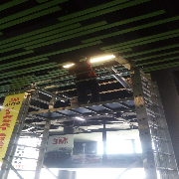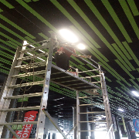

- 1. Kat ortak alan koridorlarına yön gösterici ‘AVM ÇIKIŞI’ etiketleri yapıştırılmıştır.
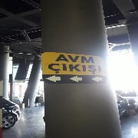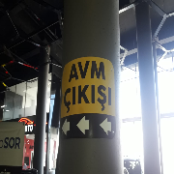
- 1. Kat C Blok asansör gösterge paneli arızası tespit edilmiş, müdahale edilerek arıza giderilmiştir.
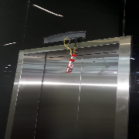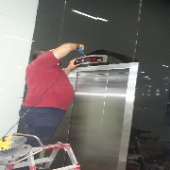

- 1. Kat ortak alan koridorlarına yön gösterici ‘Yangın Tahliye Acil Çıkış / Exit’ tabelaları montajları yapılmıştır.
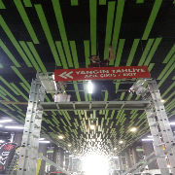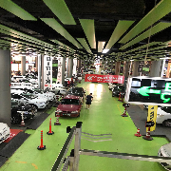
- Servis katı B Blok tarafında gider pimaşının patladığı tespit edilmiş, müdahale edilmiştir.
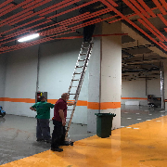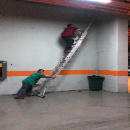

- Avm bahçesi kristal şehir tarafında yeni hız kesici kasis montajı çalışmaları yapılmıştır.
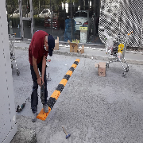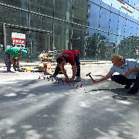
- Arızalı olduğu tespit edilen Autopia tabelasının kablo bağlantıları onarılmış ve arızalı trafo yenisi ile değiştirilmiştir.
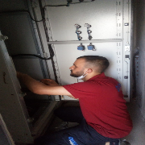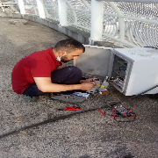

- Zemin kat B Blok tarafına ‘Dikkat! Kapan Var’ tabelası montajı yapılmıştır.
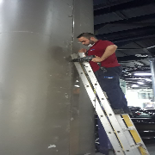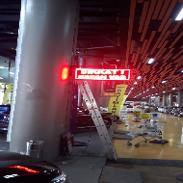
- Asansör kuyuları kontrol edilmiş, su biriken kuyularda sular vakum makinesi ile çekilerek temizliği yapılmıştır.
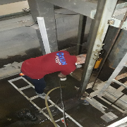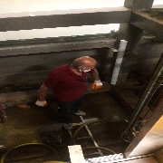

- Rampalarda bulunan eski floresan aydınlatmalar yeni led aydınlatmalar ile değiştirilmiştir.
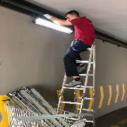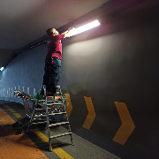
- Avm giriş kapılarına Koronavirüs ile ilgili alınan tedbirler kapsamında ‘Çarşımıza Maskesiz Girilmez’ afişleri asılmıştır.
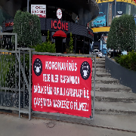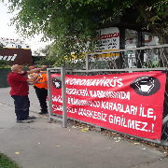

- Asansörlerin ve yürüyen merdivenlerin önlerine Koronavirüs sebebi ile uyarı etiketleri yapıştırılmıştır.
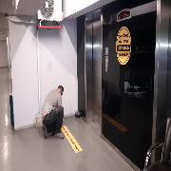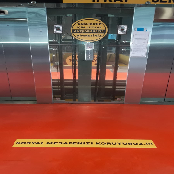
- Asansör kabinlerine sosyal mesafe için ‘Burada Durunuz’ etiketleri yapıştırılmıştır.
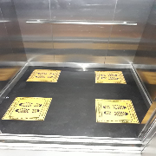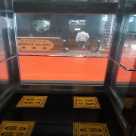

- Yaya yollarına ‘Yaya Yolu’ etiketleri yapıştırılmış, uyarı levhaları yerleştirilmiştir.
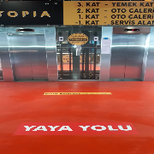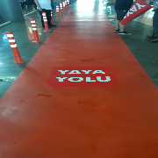
- Yangın tahliye koridorlarına ‘Yangın Tahliye Yolu’ etiketleri yapıştırılmıştır.
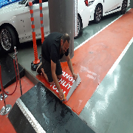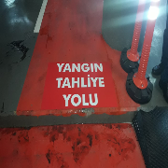

- -3. Otopark katında tıkandığı tespit edilen gider pimaşı vidanjör ile açılarak tekrar çalışır duruma getirilmiştir.
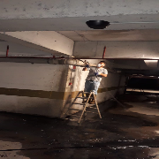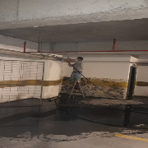
- B-49 No’lu bağımsız bölüm önü meyili düşen pimaşa ek kelepçe atılıp sağlamlaştırılmıştır.
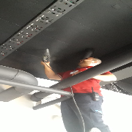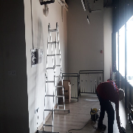

- Avm girişlerinde bulunan cam kapılar kontrol edilmiş, kapı kolu arızaları giderilmiştir.
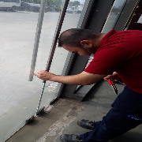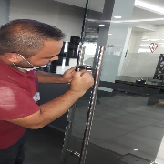
- Hidrofor pompalarının kontrolleri ve bakımları yapılmış, arızalar tespit edilip giderilmiştir.
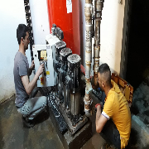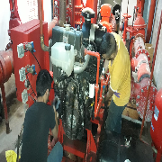

- Fast food katında yağmur suyu kaynaklı alt katlara su sızdıran bölgelere izolasyon malzemesi sürülmüş, üzerleri strafor köpük ile kapatılmıştır.
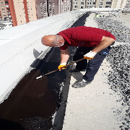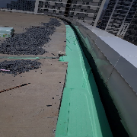
- Fast food katında yıpranmış ve eskimiş olan izolasyonlar sökülerek yerine yeni izolasyon çalışmaları yapılmıştır.
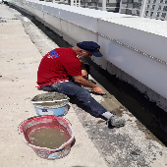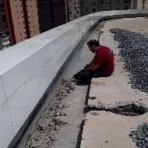

- Avm bahçesinde bulunan trafik kontrol aynası direğinin devrilmek üzere olduğu tespit edilmiş, sağlamlaştırma çalışması yapılmıştır.
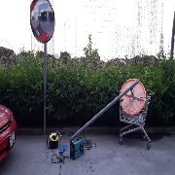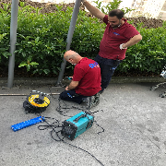
- Servis katı A-3 No’lu bağımsız bölümde oluşan yangın hattı suyu kaçağı tespit edilmiş, müdahale edilerek arıza giderilmiştir.
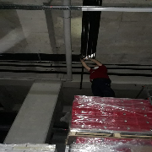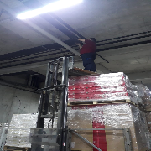

- Havalandırmaların genel kontrolleri yapılmış, herhangi bir sorun görülmemiştir.
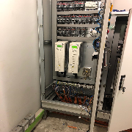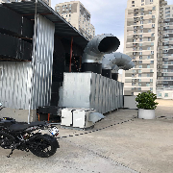
- Tüm katlarda Wc yönlendirme levhaları montajlaması yapılmıştır.
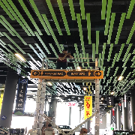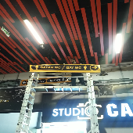
- B-48 No’lu bağımsız bölüm önü yerinden çıkan flama tekrar yerine takılarak sağlamlaştırılmıştır.
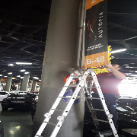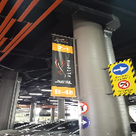
- B-49 No’lu bağımsız bölüm önünde bulunan pimaştan su sızıntısı olduğu anlaşılmış, pimaşa müdahale edilerek arıza giderilmiştir.
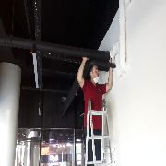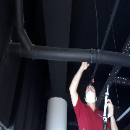
- B-45 No’lu bağımsız bölüm üstü yangın hattı borusundan dükkân önüne su damlaması tespit edilmiş, kaynak yapılarak arıza giderilmiştir.
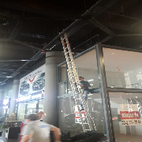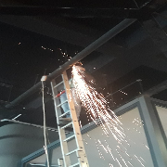

- Buga Otis yetkilileri tarafından C Blok 2. Asansör devreye alınmış ve asansörlerin yangın kabloları ile ilgili çalışmalar yapılmıştır.
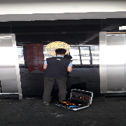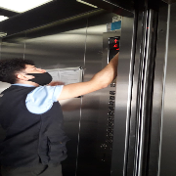
- Buga Otis yetkilileri tarafından asansörlerin ve yürüyen merdivenlerin kontrolleri yapılmış ve arızaları giderilmiştir.
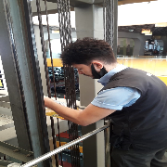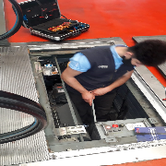

- Buga Otis yetkilileri tarafından asansörlerin ve yürüyen merdivenlerin periyodik bakımları yapılmıştır.
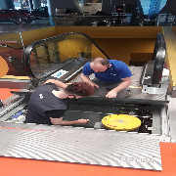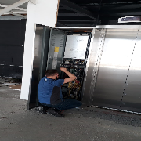
- Fast food katında şiddetli rüzgâr sebebi ile kırılan kompozitler yenileri ile değiştirilmiştir.
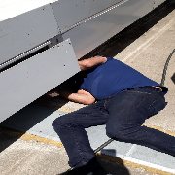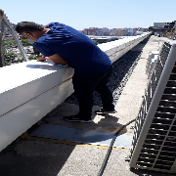

- Katlarda bulunan delinatörler kontrol edilmiş, hasar gören delinatörler düzeltilerek eski haline getirilmiştir.
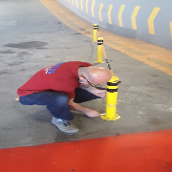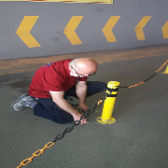
- EMTEKNO firma yetkilileri tarafından modüllerin kontrolleri yapılmış, arızaları giderilmiştir.
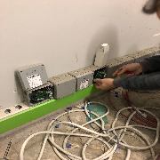

- Fast food katı ortak alan aydınlatmaları yeni led aydınlatmalar ile değiştirilmiş, aydınlatmaların ayarlamaları yapılmıştır.
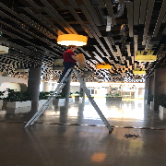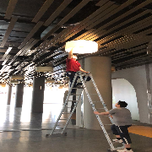
- Servis katı elektrik pano odasında sarmal kapı arızası tespit edilmiş, müdahale edilerek arıza giderilmiştir.
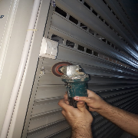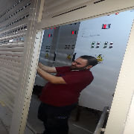

- Gensa Jeneratör yetkilileri tarafından jeneratörlerin aylık kontrolleri ve bakımları yapılmaktadır.
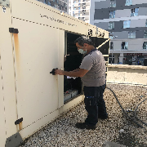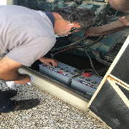
- Yeni abonelik yaptıran bağımsız bölümlerin su sayaçları takılmış, Bedaş yetkilileri tarafından elektrik abonelikleri aktif edilerek kullanıma açılmıştır.
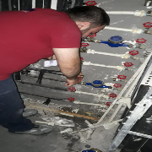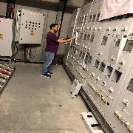
- TV yayını ile alakalı destek isteyen bağımsız bölüm sahipleri bilgilendirilmektedir.
- Yangın dedektörleri ile ilgili teknik destek isteyen bağımsız bölüm sahipleri bilgilendirilmektedir.
- Dış çevre aydınlatma direkleri kontrol edilmekte, atan sigortalar kaldırılmaktadır.

- AVM geneli kullanım suyu için tanker ile su tedariği günlük yapılmaktadır.
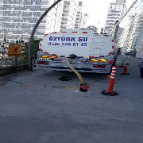
4.GÜVENLİK FAALİYETLERİ

CİHAZ ADI | CİHAZ DURUMU |  | KONTROL | CİHAZIN FAALİYET DURUMU |  | AÇIKLAMA
 | VAR | YOK | CİHAZIN  KONTROL TARİHİ | ÇALIŞIYOR | ÇALIŞMIYOR | GEREKÇE
SES KAYIT SİSTEMİ (SANTRAL) | X |  | Düzenli olarak her gün yapılmaktadır | X
BARİYER SİSTEMİ |  | X
OTOMATİK ARAÇ GEÇİŞ SİSTEMİ (OGS) |  | X
PLAKA TANIMA SİSTEMİ (PTS) |  | X
ÇEVRE GÜVENLİK KAMERALARI | X |  | Düzenli olarak her gün yapılmaktadır | X
YÖNETİM OFİSİ KAMERALARI | X |  | Düzenli olarak her gün yapılmaktadır | X
TURNİKELİ YAYA GEÇİŞ SİSTEMİ |  | X
SİTE YAYA GİRİŞ KAPILARI/KARTLI GEÇİŞ SİSTEMİ | X |  | Sadece Akşam 9 dan sonra Araçla veya Yaya olarak Kartlı- Kontrollü Geçiş Sistemi sağlanmaktadır. | X
DÂHİLİ HAT SİSTEMİ (İNTERKOM) | X |  | Düzenli olarak her gün yapılmaktadır | X

- Güvenlik/Danışma hizmetleri Orkun Güvenlik Firması tarafından 24 saat esasına göre sağlanmaktadır.
- Bina içi ve çevresi 126 kameralı CCTV sistemi ile izlenmekte olup yaklaşık 29 günlük kayıt tutulmaktadır.
- Ayrıca Güvenlik Personellerine, Orkun Güvenlik firması tarafından;
- Hizmet esnasında davranış şekilleri,
- Görev yerlerindeki uyulması gereken kurallar,
- Telefon ile konuşma kuralları,
- Güvenliğin tanımı, giriş çıkış kontrolü, vardiya değişimi,
- Kılık, kıyafet, teçhizat,
- Fiziki güvenlik tedbirleri, ilk yardım
- Etkili iletişim,
Konularında belirli aralıklarla kurum içi eğitim hizmetleri verilmektedir.
- Tur sistemi ile devriye atılmakta, gerekli güvenlik raporları tutulmaktadır.
- Orkun Güvenlik Firması yetkilileri tarafından danışma personellerinin periyodik olarak denetimleri yapılmaktadır.
- AVM içinde hızlı motor kullananlar, hız yapan araçlar, bisiklet kullananlar uyarılmakta ve ilgili dükkânların yetkililerine bilgi verilmektedir.
- Bağımsız bölüm tadilatları için projeye gelen kamyonet, forklift araçlarına güvenlik devriye personelleri eşlik ederek, koordinasyonlu olarak çalışmalar yürütülmektedir.
- Tadilat yapan dükkânlar kontrol edilmekte, tadilatçıların telefon numaraları alınmaktadır.
- Güvenlik amirleri Avm genelini rutin olarak kontrol etmektedir.
- Devriye danışman personelleri Avm genelinde uygunsuz park eden araç sahiplerini uyarmaktadır.
- AVM içerisinde bulunan tüm bağımsız bölümlerin elektrik faturaları dağıtılmaktadır.
- AVM içerisinde bulunan aktif bağımsız bölümlerin su tüketim makbuzları dağıtılmaktadır.

- AVM ortak alanlarda ve bağımsız bölüm önlerinde bulunan Yönetim Planına aykırı bir şekilde pasta-cila, göçük düzeltme vb. gibi işlem yapanlar için sözlü ihtarlar yapılmakta, tutanaklar tutulmaktadır.
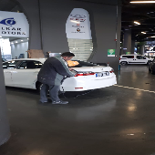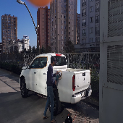

5.TEMİZLİK FAALİYETLERİ

PERSONEL SAYISI |  | GÖREV YERİ | ÇALIŞMA SAATLERİ | CAMCI/MAKİNACI/MEYDANCI/TEMZ. PERS.
BÜTÇELENEN | ÇALIŞAN SAY. | ORTAK MAHALLER | 08:00-17:00 | CAMCI
10 | 10 |  | 08:00-17:00 | MAKİNACI
 |  |  | 08:00-17:00 | MEYDANCI
 |  |  | 08:00-17:00 | TEMİZLİK PER.

ALAN | CİNS | İŞLEM | Her Gün | Her Hafta | Aylık
Dış Alan Sert Zemin | Taş | Süpürme
Dış Alan Ekili Alan | Bitki | Çöp Toplama
Dış Alan Çöp Kovaları | Metal | Boşaltılması
Dış Alan Çöp Kovaları | Metal | Yıkama
Dış Alan Çöp Konteyner | Metal | Yıkama
Dış Alan Aydınlatmaları | Lambalar | Nemli Silme
Dış Alan Yürüme Yolları | Taş | Yıkama
Teknik Hacimler |  | Nemli Silme Zemin
Dış Alan Yol Kenarları | Izgaralar | Yıkama
Dış Alan Yol Kenarları | Kameralar | Nemli Silme
Yangın Merdivenleri | Brüt Beton | Islak Paspaslama
Çöp Toplama
Asansörler | Kabin Temizliği | Nemli Silme, Zemin Temiz.
Ortak Alan Cam Yüzeyler | Cam | Nemli Silme

- Her gün saat 08:00 ve 17:00’de AVM genelinde çöpler toplanmaktadır.
- Her gün saat 08:00’da ofis katı ve odaların temizliği yapılmaktadır.
- 3. Kat, fast food katı tuvaletlerin temizliği yapılmakta ve kontrol edilmektedir.
- Haftada bir gün temizlik depoları temizlenip, düzenlenmektedir.
- C Blok otomat makinelerinin giremediği yerler paspas yapılarak temizlenmektedir.
- Her gün ofis katı ve odaların temizliği yapılmaktadır.
- Güvenlik merkezi ve Yönetim Ofisi camlarının temizliği yapılmıştır.

- Dezenfekte kimyasalları ile tüm katlar dezenfekte edilmektedir.
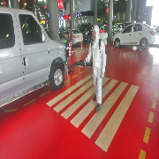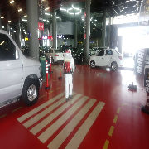
- WC’lerin el ile temas edilen yüzeyleri dezenfekte edilmektedir.
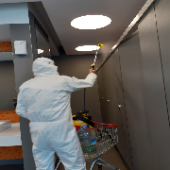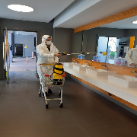
- Ortak alan cam korkulukların temizliği yapılmakta, el ile temas edilen yüzeyleri dezenfekte edilmektedir.
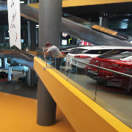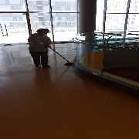
- Giriş-Çıkış kapılarında bulunan tüm moboların dezenfektesi yapılmaktadır.
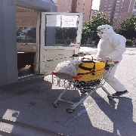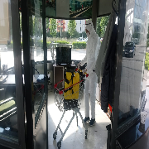
- Asansör kabinlerinde bulunan dezenfektanlar günlük olarak kontrol edilmekte, boş olan dezenfektanlar doldurulmaktadır.
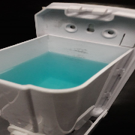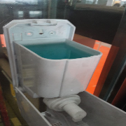
- Yürüyen merdivenlerin temizliği yapılmaktadır.
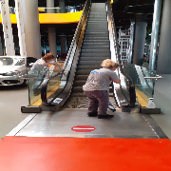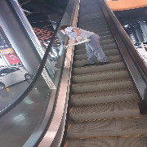
- Asansör kabinleri ve dış yüzeyleri temizliği yapılmıştır.
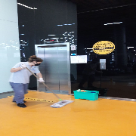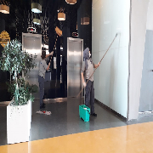
- Katlarda bulunan Bay ve Bayan WC’lerin temizliği yapılmaktadır.
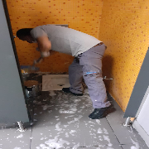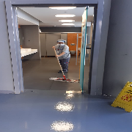
- Rampa başlarında ve ortak alanlarda bulunan delinatörlerin temizliği yapılmaktadır.
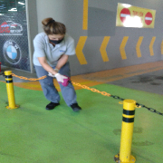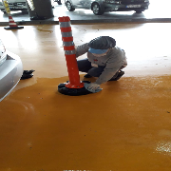

- Avm girişlerinde bulunan mazgalların temizliği yapılmaktadır.
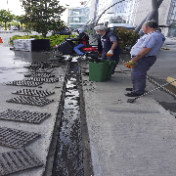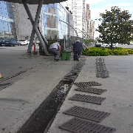
- Otomasyon odası ve camları temizliği yapılmaktadır.
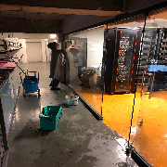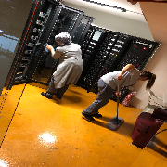
- Mescit ve Abdesthanelerin temizliği yapılmaktadır.
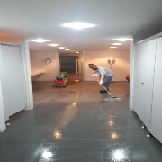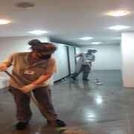

- Yangın söndürme dolaplarının iç ve dış temizliği yapılmaktadır.
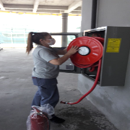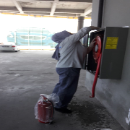
- Fast food katı ortak alan duvarların temizliği yapılmaktadır.
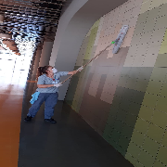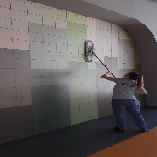
- Avm girişlerinde bulunan sarmal ve cam kapıların temizliği yapılmaktadır.
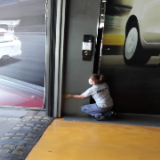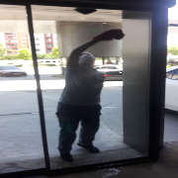

- Avm bahçesi mıntıka temizliği yapılmaktadır.
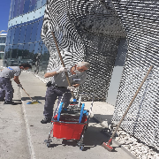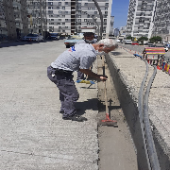
- Tüm katlarda mıntıka temizliği yapılmaktadır.
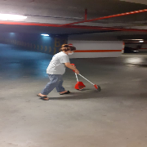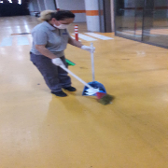
- Otoparkların yıkaması ve temizliği yapılmaktadır.
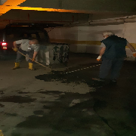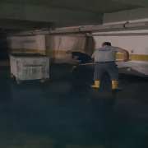

- Rampaların mıntıka temizliği yapılmaktadır.
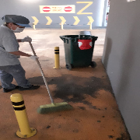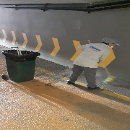
- Fast food katı yağmur suyu giderlerinin temizliği yapılmaktadır.
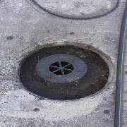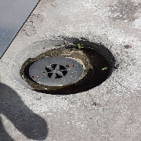
- 3. Kat yolların ve gri alanların yıkaması yapılmaktadır.
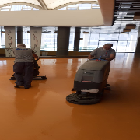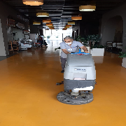

- 2. Kat yolların ve gri alanların yıkaması yapılmaktadır.
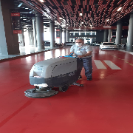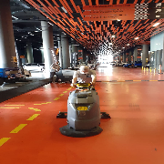
- 1. Kat yolların ve gri alanların yıkaması yapılmaktadır.
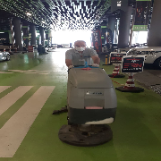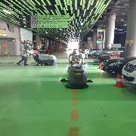
- AVM girişleri, zemin kat yolların ve gri alanların yıkaması yapılmaktadır.
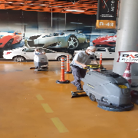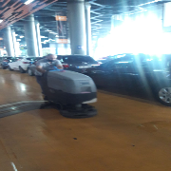

- Servis katı yolların ve gri alanların yıkaması yapılmaktadır.
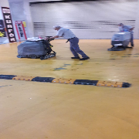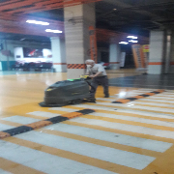
6.BAHÇE VE PEYZAJ HİZMETLERİ

HİZMET SATIN ALARAK |  |  | PERSONEL ÇALIŞTIRARAK |  |  | PERSONEL SAYISI
 |  |  | X |  |  | BÜTÇELENEN | ÇALIŞAN
 |  |  |  |  |  | 1 | 1
YEŞİL ALAN M² |  | AĞAÇ SAYISI |  |  |  | MEVSİMLİK ÇİÇEK SAYISI
2400 Metrekare |  | VAR OLAN |  | YENİ DİKİLEN |  | VAR OLAN | YENİ DİKİLEN
 |  | 1257 Zemin Kat | 80 Adet Fast food | - | - | - | -
TOPLAM
ÇİM BİÇME  MAKİNE SAYISI | GARANTİ  SÜRESİ | AYLIK YAKIT  TÜKETİMİ |  |  | ÇİM BİÇME MAKİNESİ BAKIMI
1 | YOK | LİTRE | BİRİM FİYAT | TUTAR | YAPILDI | YAPILMADI | GEREKÇE
 |  |  |  |  | X
SULAMA TEMİNİ |  |  | SULAMA TÜRÜ |  | OTOMATİK SULAMA TÜRÜ
ŞEBEKE | TANKER | SONDAJ | ELLE | OTOMATİK | DAMLA  SULAMA | OTOM. -YR. OTOM. FISKIYE
 | X |  | X | X |  | X
AYLIK SU TÜKETİMİ |  |  | SULAMA KONTROLÜ
KULLANILAN  SU MİKTARI | BİRİM FİYAT | TUTAR | YAPILIYOR | YAPILMIYOR | GEREKÇESİ
120 | 9,50 TL | 1.140,00 TL | X
HİZMET KONUSU |  |  | YAPILDI | YAPILMAKTA | YAPILMADI | GEREKÇE
DİKİLİ AĞAÇLARIN BUDANMASI |  |  | X
YEŞİL ALANLARIN YABANİ OTLARDAN TEMİZLENMESİ |  |  | X
AĞAÇ DİPLERİNİN ÇAPALANMA İŞLEMİNİN YAPILMASI |  |  | X
ÇALI GRUPLARININ ÇAPALANMA İŞLEMİ YAPILMASI |  |  | X
SULAMA İŞLEMİ YAPILMASI |  |  | X
İLAÇLAMA İŞLEMİ YAPILMASI |  |  | X
ÇİM BİÇME İŞLEMİ YAPILMASI |  |  | X

- Çimlerin ve bitkilerin sulaması yapılmaktadır.
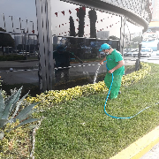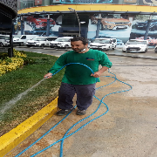
- Çimler biçilmekte ve temizliği yapılmaktadır.
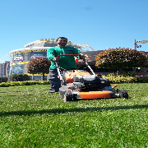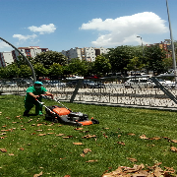
- Çimlerin üzerinde biriken kurumuş bitki yaprakları tırmıkla toplanarak temizliği yapılmaktadır.
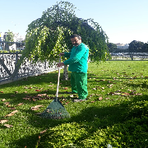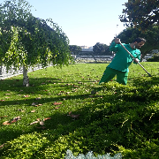

- Peyzaj bitkilerinin budaması yapılmaktadır.
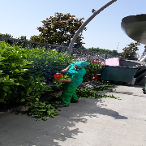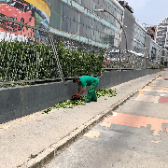
- Güven 4 bölgesinde bulunan peyzaj alanında düzenleme yapılmıştır.
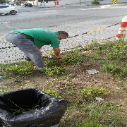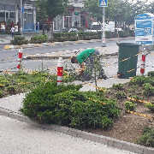
- Çim kesme makinesinin giremediği küçük alanlar kenar kesme makinesi ile biçilmektedir.
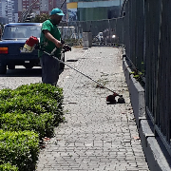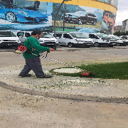

- Çimlerin, peyzaj bitkilerin ve fast food katında bulunan saksı bitkilerin ilaçlaması yapılmaktadır.
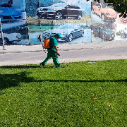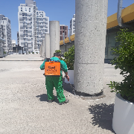
- Avm bahçesinde mıntıka temizliği yapılmaktadır.
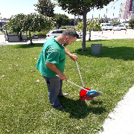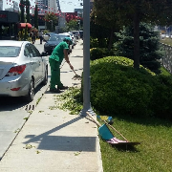
- Ağaçların ve bitkilerin budamaları yapılmaktadır.
